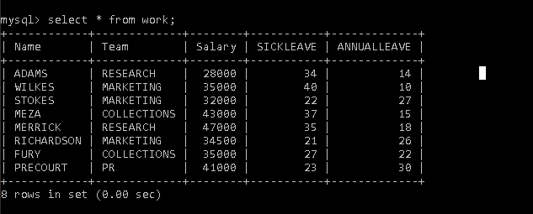

1) Her bölümün ortalama maaşını (salary) hesaplayın. Sonuçları bölüm bilgisiyle beraber veriniz.

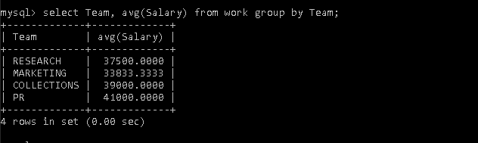

2) Ortalama maaşı 39000 in altında olan bölümleri bulunuz

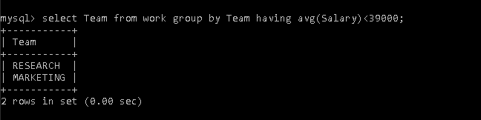

3) Sağlık sorunlarından dolayı 25 günden daha az işinden ayrı kalanların maaşını bulunuz, sonuçları isme göre sıralayınız.

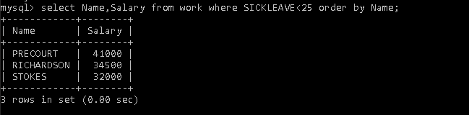

4) Her bir takımda sağlık sorunlarından dolayı 30 günden daha az işinden ayrı kalanların sayısını bulunuz.

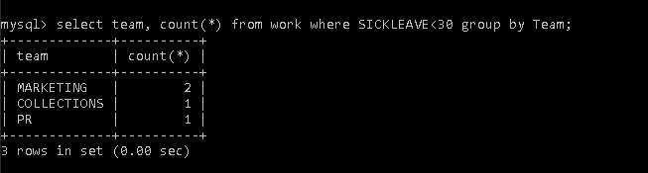

5) Sağlık sorunlarından dolayı işinden ayrı kalma süresi yıllık izninden fazla olanların isimlerini bulunuz.

